Сотрудники МЧС проводят надзорно-профилактические мероприятия

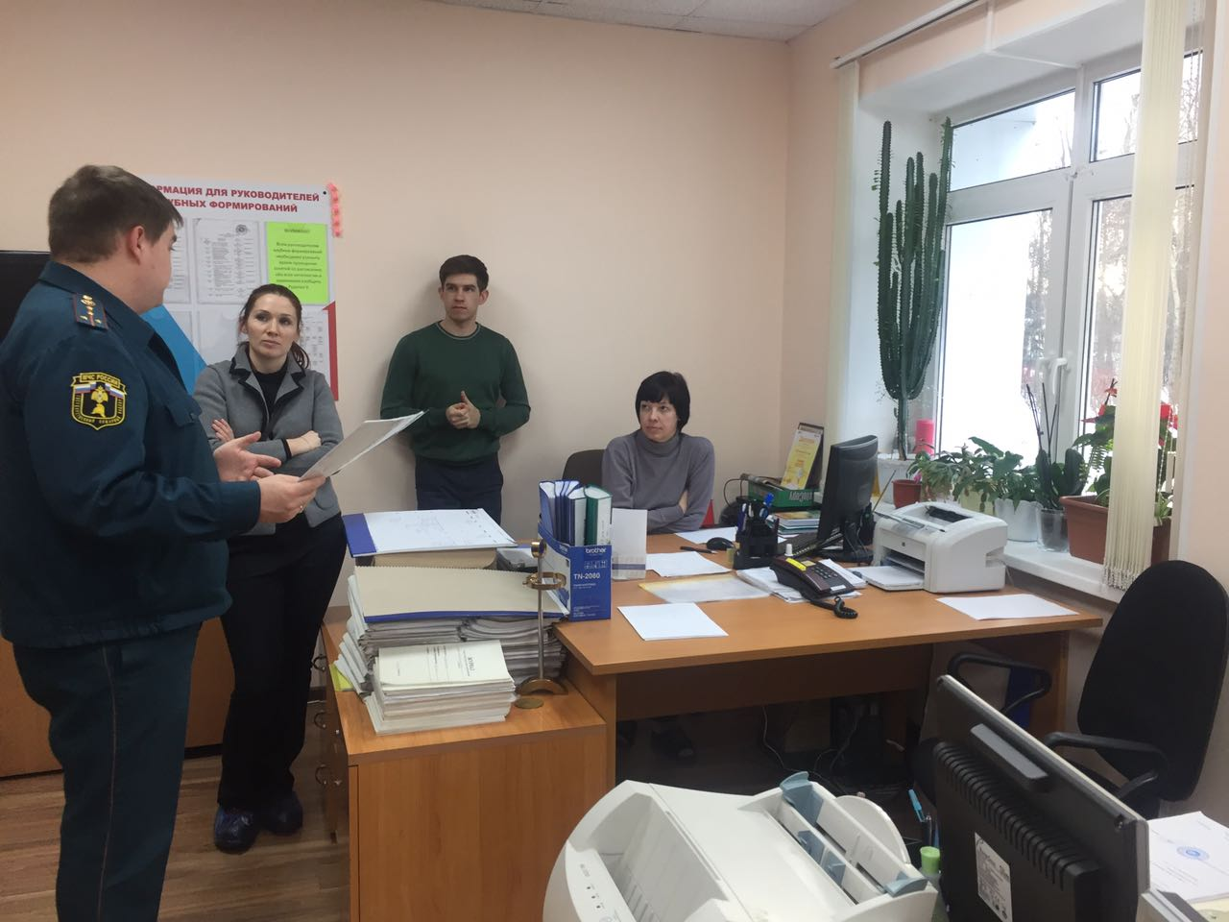
В целях комплекса мероприятий, направленных на обеспечение пожарной безопасности в период подготовки и проведения в городе Москве матчей Кубка конфедераций FIFA 2017 и Чемпионата мира по футболу FIFA 2018 государственными инспекторами по пожарному надзору Новомосковского административного округа г. Москвы совместно со всеми заинтересованными лицами в этой работе проводят профилактические мероприятия по соблюдению обязательных требований пожарной безопасности на объектах, задействованных в проведении данных спортивных соревнованиях.

«Сотрудники МЧС России 1 регионального отдела надзорной деятельности и профилактической работы организуют и проводят проверки деятельности органов местного самоуправления, учреждений, организаций, для выявления и устранения нарушений требований, установленных законодательством Российской Федерации о пожарной безопасности», прокомментировал Главный государственный инспектор по пожарному надзору Новомосковского административного округа г. Москвы подполковник внутренней службы Роман Буянов.

Также должностные лица органов государственного пожарного надзора федеральной противопожарной службы МЧС России проводят инструктажи с персоналом на объектах гостиничной инфраструктуры и других. В ходе проведения инструктажа сотрудники напоминают, как вести себя в случае возникновения чрезвычайной ситуации, как действовать при пожаре, а также номера вызова пожарных подразделений «01» и «101». По окончанию инструктажа всем вручают памятки по пожарной безопасности.

Пресс-служба Управления по ТиНАО ГУ МЧС России по г. Москве

